**Модульбанк** - первый банк для предпринимателей. С 2014 года разрабатывает технологичные финансовые продукты и нишевые нефинансовые сервисы, чтобы помогать предпринимателям растить бизнес.

Кто может принять участие в конкурсе:

Студенты и выпускники курсов Системный аналитик, Аналитик данных и Аналитик BI, завершившие модуль SQL в программе обучения.

**Описание решения и все рассуждения необходимо будет оформить в отдельном файле и направить в формате ссылки.** По каждому выполненному заданию будет предоставлена обратная связь.

# **Часть 1. Работа с БД/SQL**

Таблица **option (Опции):**

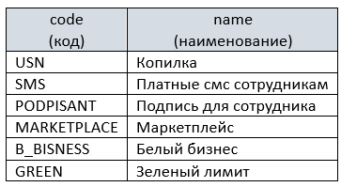

Таблица **option_price (Стоимость опций)**:

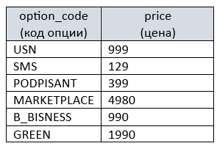

Таблица **tariff (Тарифы)**:

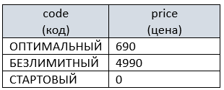

Таблица **client (Клиенты):**

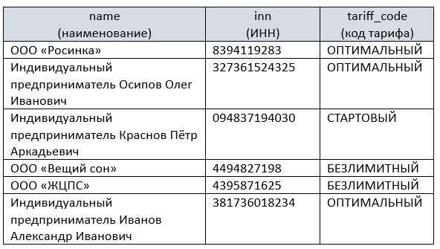

Таблица **client_option (Опции клиентов):**

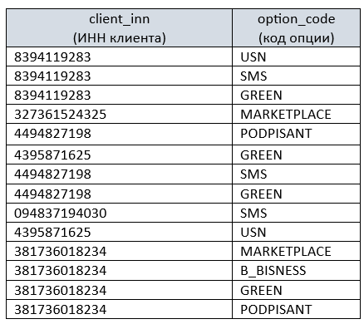

**Задание 1.1:**

Написать SQL запрос, который выведет код и наименование всех опций, стоимость которых более 900, в порядке возрастания цены.

**Задание 1.2:**

Написать SQL запрос, который выведет количество клиентов, наименование которых начинается на ООО

**Задание 1.3:**

Написать SQL запрос, который выведет наименование и ИНН клиентов, у которых подключена опция «Маркетплейс»

**Задание 1.4:**

Написать SQL запрос, который выведет наименование и ИНН клиентов в первой колонке с названием «Клиент (ИНН)» в формате: **ООО «Росинка» (8394119283)**, во второй колонке с названием «Сумма за обслуживание» сумму, которую клиент платит за обслуживание тарифа (price из таблицы tariff), а также за все подключенные опции (price из таблицы option_price).

**Задание 1.5:**

Написать SQL запрос на добавление записи в таблицу client:

Наименование: ООО «Крылатые качели»

ИНН: 8823710320

Тариф: Стартовый

**Часть 2. План счетов бухгалтерского учета для кредитных организаций**

Изучите информацию из Положения Банка России от 24.11.2022 N 809-П (ред. от 23.03.2023) "О Плане счетов бухгалтерского учета для кредитных организаций и порядке его применения" (Зарегистрировано в Минюсте России 29.12.2022 N 71867) по ссылке:

https://www.consultant.ru/document/cons_doc_LAW_436264/

**Задание 2.1:**  Необходимо написать номер лицевого счета :

* расчетный счет для индивидуального предпринимателя в долларах для подразделения банка №1234
* расчетный счет для физического лица, проживающего не в РФ, в евро для подразделения банка №1235
* расчетный счет для организации (ООО) в рублях для подразделения банка №1236
* депозитный счет в рублях на 30 дней индивидуального предпринимателя для подразделения банка №1237